
ХС Пропърти Мениджмънт ЕООД
София, 1505, ул.В.Атанасов 6, ап.2
www.sevenseasons.bg
e-mail: office@sevenseasons.bg
тел: +359(879)209178

Хотел „Seven Seasons Hotel & SPA“, 2*, Баня, Банско

Описание
Снимки: https://drive.google.com/open?id=0B3UYB52-HdSyOWQ0Q0FJSHdYMjA

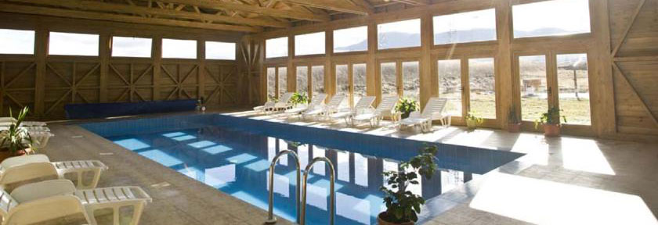

Seven Season Hotel & SPA се намира в красивата Разложка долина, по средата на пътя между гр. Банско и с.Баня. Комплексът работи целогодишно и е идеалното място за релаксираща ски и СПА почивка, сред красивата природа на Пирин планина и далеч от градския шум и забързаното ежедневие. Апартаментен комплекс Seven Seasons Hotel & SPA разполага с геотермална минерална вода, което го прави идеално място за различни водни процедури и терапии.

Хотелът има 46 студиа и апартаменти, които предлагат настаняване на от 2 до 8 гости на основни и допълнителни легла. Част от помещенията са с противоалергична настилка от ламинат, друга част са с мокет. Всички са обзаведени с кабелна ТВ, хладилник, баня с WC, гардеробна зона и безплатен Wi-Fi. Прозорците на хотела откриват гледка към Рила, Пирин и Родопите, тъй като наоколо няма други сгради и е много чисто и тихо.

Seven Seasons Hotel & SPA разполага с А-ла-карт ресторант с капацитет на закрито от 120 места, а през летния сезон отваря врати и лятна градина с невероятна гледка към околните планини. В ресторанта се сервира традиционна българска кухня с лек фюжън характер. Предлагаме Ви богата селекция от вина, предимно от избрани български изби и доказани винопроизводители. Ресторантът на хотела е подходящ както за големи мероприятия, така и за по-малки събития, традиционни вечери, семейни партита или други специални събития. Лятната градина е 5 дка. и през летния сезон местата практически са неограничени.

ShiSha бара на хотела предлага автентична VIP lounge обстановка. Барът разполага с капацитет от 30 места и е перфектното място за Вашето частно парти или бизнес среща.

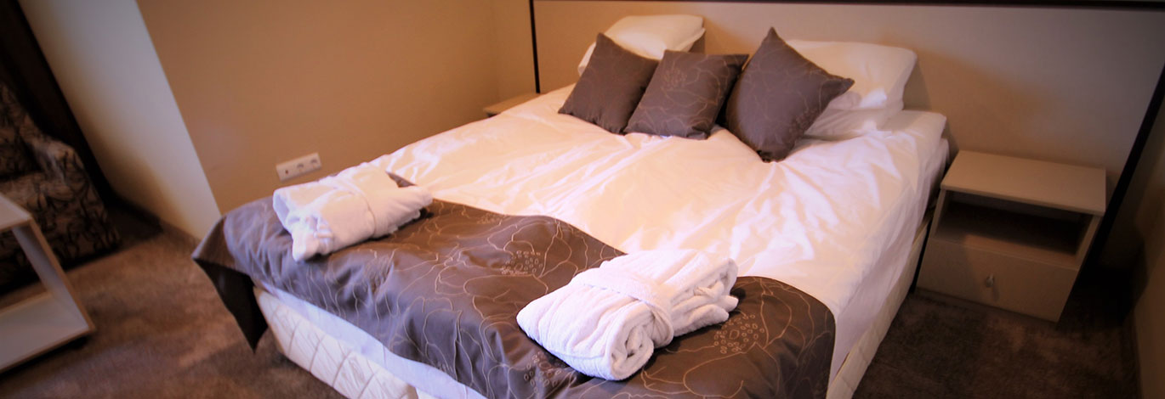

Seven Seasons Hotel & SPA разполага с открит и закрит минерален басейн с постоянен приток на минерална вода с температура 33 градуса. Към открития басейн има и зона с джакузи и детска секция. Към закрития басейн също има зона с джакузи и детска секция. За гостите на хотела предлагаме шезлонги около басейните, вътрешните басейни работят целогодишно и са в остъклена тераса с гледка към пистите на Банско, подходяща за слънчеви бани през зимните месеци.
В Seven Seasons Hotel & SPA може да се възползвате от сауна, парна баня, масажна стая, стая за пиене на вода. Лечебните качества на минералната вода от нашия извор благоприятстват вашата релаксираща почивка.
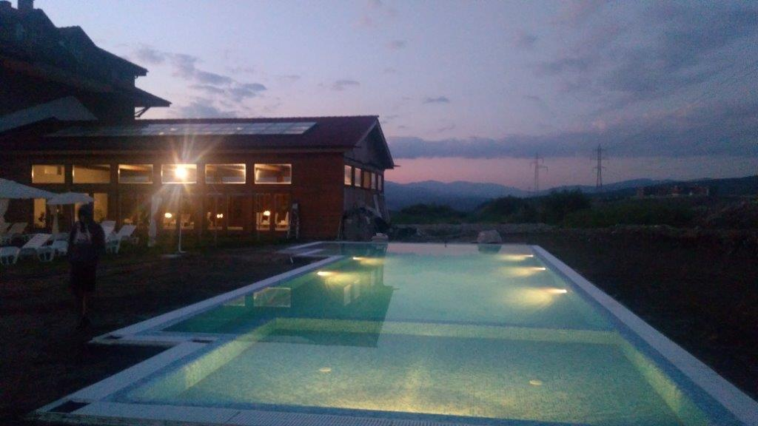

Балнеологичната експертна оценка потвърждава, че водата от нашия извор (+58 °C) помага за профилактика и лечение на стомашни проблеми, заболявания на черния дроб, жлъчката и бъбреците, проблеми с костите и ставите (хронични възпалителни заболявания, последици от изкълчвания, счупвания, ревматизъм), възпаления на нервните окончания, бронхити, астма, хрема, кожни болести и др. Водата помага и при възстановяване след травми и предотвратява образуване на камъни.
Нашата термална вода облекчава възпаленията, изчиства организма от токсини и тежки метали, прави кожата мека и здрава, а косите – гъсти и нежни като коприна.Солите, съдържащи се в нашата минерална вода, са изключително полезни за здравето. Хидрокарбонатите поддържат киселинно-алкалното равновесие на организма, а хидрокарбонатните и натриевите йони нормализират стомашната секреция. Хлоридите подпомагат стомашната секреция и увеличават киселинността на стомашния сок.
Сулфатните и магнезиевите йони леко раздразват слизестата обвивка на стомаха и предизвикват умерено слабителен ефект. Те са полезни и за нормализиране на функциите на сърдечно-съдовата система. Калциевите йони и флуорът са особено важни за здравината на зъбите и костите. Метасилициевата киселина влияе благоприятно на храносмилателната система и спомага отвеждането на токсините.

За провеждане на Вашите бизнес-срещи Seven Seasons Hotel & SPA разполага с конферентна зала с капацитет от 25 седящи места. Залата е подходяща за малки фирмени обучения и семинари, оборудвана с флипчарт, мултимедия, порт за компютър и озвучаване. За да бъде вашето бизнес събитие успешно, организираме кафе-паузи, работни обяди и други. При конкретни запитвания за провеждане на конференции, семинари, фирмени обучения и други, ще изготвим специална оферти, съобразена с Вашите желания.

Детски кът – за най-малките ни гости имаме обособен детски кът с различни детски игри ( домино, монополи и др);
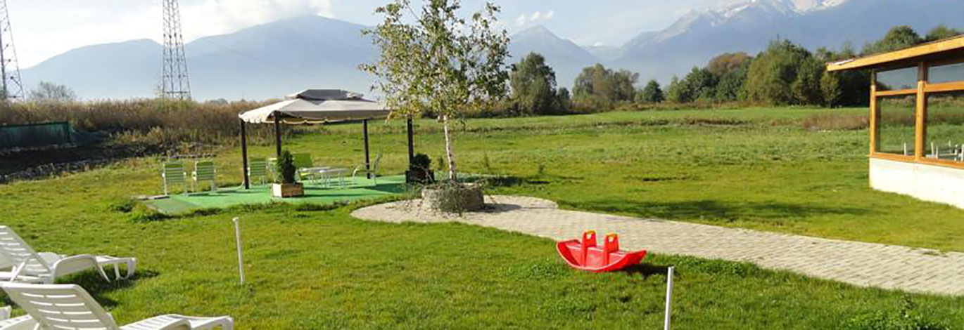

Село Баня е известно със своите естествени горещи минерални извори, от където идва и името. Първите селища в Разложката котловина, на мястото на село Баня и град Банско (на 2 км от хотела) са възникнали още по времето на късната Римска империя. Древноримските колонисти донесли в този край културата на водолечението и построили върху тукашните извори първите терми.
В село Баня може да видите напълно реставрираните бани, една от които построена от древните римляни, а втората – от древните турци. По време на Възраждането през тези места преминавали важни търговски пътища, тук попадали стоки и интересни предмети от цял свят.
Този край дълго време е бил владение на Османската империя, което е наложило своя отпечатък върху славянските и православни традиции на българите. Резултатът е пикантна смесица от култури, уникална, богата на вкусове кухня, изящни приложни изкуства, ярки народни традиции и присъщото за всички живеещи тук народи гостоприемство.

Банско е ски-курорт № 1 в България, разполагащ с най-добрия и най-модерен ски център от всички български ски курорти. Има най-добрите показатели за сняг и най-дългия ски сезон (декември-май) от всички ски курорти на Балканите. Уникалната комбинация от добре развит планински курорт и исторически места превръща Банско в елегантно място за активна почивка и забавления.
Традиционните таверни – наричани “механа”, с тяхното изключително очарование и планински стил, предлагат вкусна местна кухня, топла атмосфера и чудесна селекция от отлични български вина. Нощният живот в Банско кипи, като на разположение са многобройни кафенета и барове, предлагащи разнообразни напитки и коктейли. Дискотеките и нощните клубове работят с неограничено време и забавленията могат да продължат до сутринта.

